
Colegio Particular Víctor Hugo
Asignatura: Matemática
Profesora: Stephanie Carrillo

GUÍA DE APRENDIZAJE 1/3
UNIDAD: 1 Problemas, Números y Ecuaciones
Nombre: |  |  |  | Curso: 5°
Tiempo de trabajo: 90 minutos | Indicador de Logro: | L | M/l |  | P/L
Objetivo de Aprendizaje:  Representar y describir números de hasta más de 6 dígitos y menores que 1 000 millones | Indicador (es) de la Unidad:  Describen el significado de cada dígito de un número determinado.
Nivel de Aprendizaje:  Recordar – Comprender – Aplicar | Recursos:  - Texto del estudiante 5° básico.  - Páginas 15, 16 y 17
En esta clase vamos a trabajar en las páginas 15, 16 y 17 de tu texto, en los cuales recordaremos lo aprendido años anteriores y también aprenderemos a contar hasta 100 000

Desarrollo
Vamos a la página 15 de tu texto escolar de matemática y responde la actividad 2 en tu cuaderno.
1 DECENA = 10 UNIDADES
1 CENTENA = 10 DECENAS
1 CENTENA = 100 UNIDADES
1 UNIDAD DE MIL = 1 000 UNIDADES
1 UNIDAD DE MIL = 100 DECENAS
1 UNIDAD DE MIL = 10 CENTENAS

RECORDEMOS…

Luego desarrolla los siguientes ejercicios de la página 15. ( 1, 3 y 4).

Vamos al final de la página 15 y lee en voz alta los conceptos claves que ahí aparecen.
Ahora, escribe en tu cuaderno estos conceptos que estudiaremos en esta lección. Hazlo de manera original. Puedes utilizar distintos colores, tipos y tamaños de letras. Luego, responde en silencio a las siguientes preguntas:
- ¿Cuáles de estos conceptos utilicé en la actividad 2?
- ¿Qué sé de esos conceptos?

NÚMEROS HASTA 100 000

Vamos a ir a la página 16 de tu Texto Escolar y revisaremos lo que está bajo el recuadro de color celeste…
Ahora que ya revisamos, puedes escribir en tu cuaderno paso a paso explicando por qué 10 unidades de mil es lo mismo que decir una decena de mil. Puedes ocupar alguna tabla o dibujo para explicar cómo se relacionan.

- A continuación, abramos el texto estudiantil en la página 17.
Contemos en voz alta de mil en mil partiendo de mil: mil, dos mil, tres mil, cuatro mil, cinco mil, seis mil, siete mil, ocho mil, nueve mil, diez mil.
Esto escrito con cifras:
Contemos en voz alta de mil en mil partiendo de 1 000:
1 000, 2 000, 3 000, 4 000, 5 000, 6 000, 7 000, 8 000, 9 000, 10 000.

Ahora, contemos en voz alta de diez mil en diez mil partiendo de 10.000:
diez mil, veinte mil, treinta mil, cuarenta mil, cincuenta mil, sesenta mil, setenta mil, ochenta mil, noventa mil, cien mil.
Esto escrito con cifras:
Contemos en voz alta de diez mil en diez mil partiendo de 10 000: 10 000, 20 000, 30 000, 40 000, 50 000, 60 000, 70 000, 80 000, 90 000, 100 000.
- Leamos en voz alta los ejercicios resueltos que aparecen en “aprendo” de la página 17.

- Trabajemos en el cuaderno.
Escribe los siguientes números con palabras y en una tabla de valor posicional:
1. 38 752
2. 60 104
Escribe el siguiente número con cifras y en una tabla de valor posicional:
3. Noventa y seis mil cuatrocientos dieciocho.
4. Veinte mil seiscientos treinta y uno.
Ejemplo de tabla
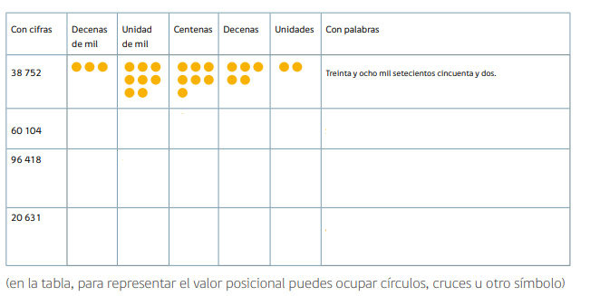

Cierre
Hoy hemos recordado cómo se cuenta hasta 10 000
También aprendimos a contar hasta 100 000
Responde:
- ¿Cuánto es 9 000 + 1 000?
- ¿Cuánto es 90 000 + 10 000?
- Si contamos de 10 000 en 10 000 ¿Qué viene luego de 70 000?

¡La próxima clase seguiremos reforzando lo que hoy aprendimos!
¡hasta la próxima clase! Ahora es tiempo de descansar

Páginas de referencia en las cuales debe trabajar
